Türschließer TS 4000 EN 5-7 nach RAL

GEZE

Eigenschaften

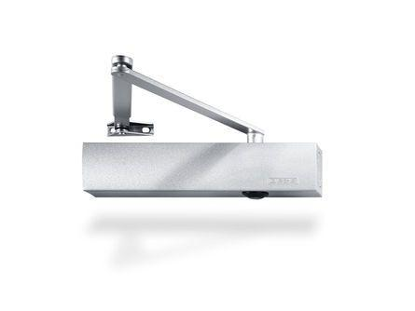

Art Türschließer

Gestängetürschließer, Obentürschließer

Aufbau Türschließer

mit Endanschlag und Öffnungsdämpfung

Farbton

nach RAL-Farbkarte

Montageart

Türblattmontage, bandseitig

Ausführung Arm

Gestänge

Ausführung Tür

Einflügelige Drehflügeltüren

Drehpunkt

links, rechts

Feststellung Türschließer

mit Feststellung, mit Feststellung, ausschaltbar, einstellbar, ohne Feststellung

Feuerwiderstandsfähigkeit nach EN 1634-1

1 geeignet für Brandschutztüren

Anzahl Flügel

1,00

Max. Breite des Tür-/Torflügels (m)

1,60

Öffnungswinkel (Grad)

0,00 - 180,00

Schließkraft nach EN

5,00 - 7,00

Farbe (Herstellerbezeichnung)

nach RAL

Optische Schließkraftanzeige

ja

Position Schließkraftverstellung

vorn

Schließkraft einstellbar

ja, stufenlos

Mit Öffnungsbremse

ja, integriert